转发人民卫生出版社关于医学影像研究生教材编写前调研及选题的通知

各二级学院、各教研室老师：
根据人民卫生出版社的通知，出版社决定启动医学影像研究生教材编写前及选题工作，请各二级学院动员有关教师按要求申报，并于2016年4月5日前将资料的电子版发送到学校教材科。（邮箱：81340323@163.com）

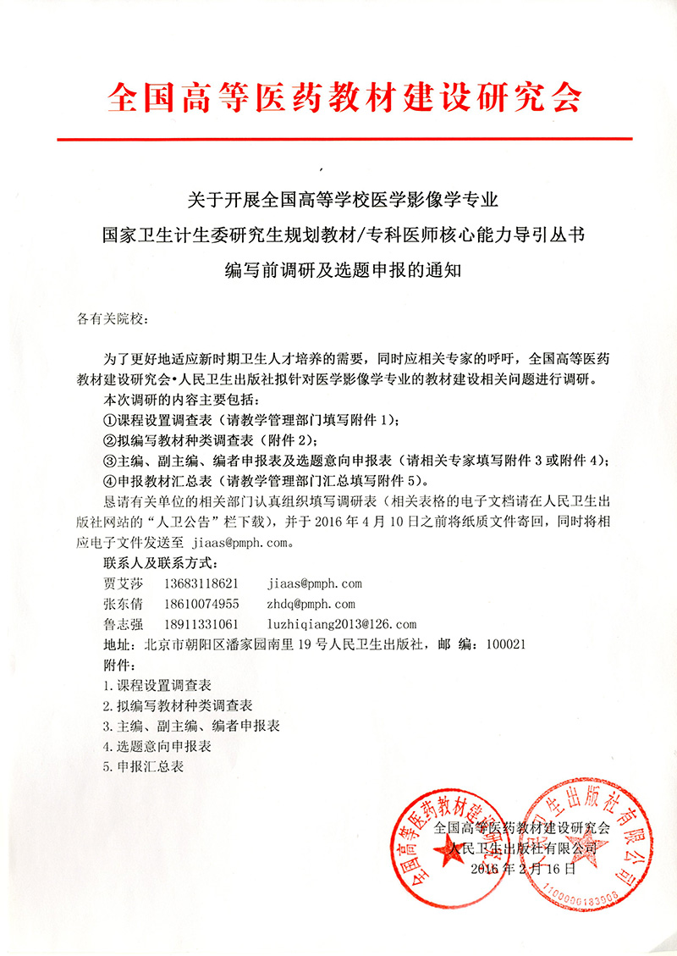

附件1：医学影像学专业研究生课程设置调查表
附件2：拟编写教材种类调查表
附件3：主编、副主编、编者申报表
附件4：选题意向申报表
附件5：申报汇总表
医学影像学专业研究生课程设置调查表
（请教学管理部门填写）
填表人相关信息 | 姓名 |  |  |  | 所在学校
填表人相关信息 | 职务 |  |  |  | 职 称
填表人相关信息 | 地址 |  |  |  |  | 邮编
填表人相关信息 | 办公电话 |  |  |  |  | 手机号码
填表人相关信息 | e-mail
2015年招生情况 |  |  | 人/年
贵单位在医学影像学专业研究生培养过程中所开设的课程（包括必修课和选修课）
课程名称 |  | 学时数 |  | 所用教材名称 |  |  | 出版社 |  | 主编姓名
主管领导审核意见

签字： （单位盖章）

年 月 日
注：该表可在人民卫生出版社网站的“人卫公告”栏下载；请在邮寄纸质文件的同时将该表电子文档发至jiaas@pmph.com

拟编写教材种类调查表

拟编写教材种类 | 1.《医学影像设备学》  2.《医学影像技术学》  3.《分子影像学》  4.《介入性放射学》  5.《肿瘤放射治疗学》  6.《头颈部与脊髓放射诊断与鉴别诊断学》  7.《胸部与肺放射诊断与鉴别诊断学》  8.《心脏与大血管放射诊断与鉴别诊断学》  9.《腹部放射诊断与鉴别诊断学》  10.《运动系统放射诊断与鉴别诊断学》  11.《生殖系统放射诊断与鉴别诊断学》  12.《泌尿系统与肾上腺放射诊断与鉴别诊断学》 |  |  |  |  | 13.《头颈部超声诊断与鉴别诊断学》  14.《胸部与肺超声诊断与鉴别诊断学》  15.《心脏与大血管超声诊断与鉴别诊断学》  16.《腹部超声诊断与鉴别诊断学》  17.《运动系统超声诊断与鉴别诊断学》  18.《生殖系统超声诊断与鉴别诊断学》  19.《泌尿系统与肾上腺超声诊断与鉴别诊断学》  20.《介入性超声学》
拟编写教材种类 | 注：对于您拟主编和参编的教材请填写附件3。除教材之外，如果您有相关参考书（专著）拟出版，请填写附件4。
您对拟编写教材的意见和建议
您认为国内哪个单位的专家适合担任该套教材编写委员会主任委员（可自荐或推荐）
填表人姓名 |  |  |  | 职务 |  |  | 职称
电话 |  |  |  | 传真 |  |  | e-mail
学校 |  |  |  | 地址 |  |  | 邮编
注：此表电子文档可在人民卫生出版社网站的“人卫公告”栏下载，如内容较多,可附另页；请在邮寄纸质文件的同时将该表电子文档发至jiaas@pmph.com

主编、副主编、编者申报表
（请申报者填写，单位主管部门签字盖章）

拟编教材名称：（最终名称以编写委员会审定名称为准）

姓名 |  |  | 性别 |  |  | 出生年月 |  |  | 教龄
学校 |  |  |  |  |  | 职 称 |  |  | 职务
地址 |  |  |  |  |  |  |  |  | 邮编
办公电话 |  |  |  | 住宅电话 |  |  |  |  | 传真
手 机 |  |  |  | e-mail
主要经历及成就

从事专业及教学情况

曾参加编写著作（注明主编、副主编、编者及出版社名称）

您准备申报（可以多选）：A.主编 B.副主编 C.编者
（注：申报主编者请提交编写思路及编写大纲）
单位推荐意见

签字： （单位盖章）

年 月 日
注：此表电子文档可在人民卫生出版社网站的“人卫公告”栏下载，填写此表者请同时填写附件5（教材申报汇总表）；请在邮寄纸质文件的同时将该表及附件5的电子文档发至jiaas@pmph.com

选题意向申报表
（请有出版参考书意向的专家填写，若您已向我社提交过选题申报表则不必再次提交）

图书书稿情况 | 选题名称 |  |  |  |  |  |  |  |  |  |  |  |  |  |  |  | 读者对象
图书书稿情况 | 估计字数 |  |  | 估计  图数 |  |  |  | 预 计  交稿时间 |  |  |  |  |  |  |  |  | 学科及  专业
主编简况（每位主编的信息都需要提供） | 主编姓名 |  |  |  |  | 性别 |  | □男 □女 |  | 身份证号 |  |  |  |  |  |  |  |  |  |  | 行政职务
主编简况（每位主编的信息都需要提供） | 专业职务 |  | □中科院院士 □工程院院士 □博导 □硕导  □正高 □副高 □中级 |  |  |  |  |  |  |  |  |  |  |  |  | 学历 |  | □博士 □硕士  □学士 □其他
主编简况（每位主编的信息都需要提供） | 工作单位 |  |  |  |  |  |  |  |  |  |  |  |  |  |  | 电话
主编简况（每位主编的信息都需要提供） | 通讯地址 |  |  |  |  |  |  |  |  | 邮编 |  |  |  |  |  |  |  | e-mail
主编简况（每位主编的信息都需要提供） | 主要专业成就及学术地位 |  | （关于个人的简介不少于50字）
主编简况（每位主编的信息都需要提供） | 写作、外语水平
读者情况及印制预测 | 预计读者数及购买力 |  |  |  |  |  |  |  |  |  | 作者购书
读者情况及印制预测 | 预计印数 |  |  |  |  |  |  |  |  |  | 可能的宣传、销售渠道
读者情况及印制预测 | 图书生命周期 |  |  |  |  |  |  |  |  |  | 作者赞助
选题理由出版价值主要内容与特色 |  | （关于书稿主要内容与特色的描述不少于200字）
外社同类书情况 |  | 书名 |  |  |  |  | 版次 |  | 作者 |  |  | 开本 |  |  | 出版单位 |  |  |  | 印数 |  |  |  |  | 定价 |  | 出版时间
注：此表的电子文档可在人民卫生出版社网站的“人卫公告”栏下载，如内容较多,可附另页；请在邮寄纸质文件的同时将该表的电子文档发至jiaas@pmph.com

附件5：申报汇总表
拟编教材名称 | 姓名 | 出生年月 | 职务 | 职称 | 单位 | 地址 | 邮编 | 办公电话 | 手机 | 电子邮箱 | 拟申报（主编、副主编或编者）

